该文章由微信公众号文章搜索助手导出，点我免费下载
错！错！错！你相信了n年的这些护肤方法竟都是错的…
原创 李小胖 洪胖胖

2018-11-27


大家有没有遇到过这种情况？
明明卸了妆脸上却还有残余，
明明用了护肤品但根本没有用，
黑眼圈越来越重、皮肤越来越干，
痘痘、闭口此起彼伏，
简直要哭了啊！

于是我们就开始
怪产品，怪气候，怪基因，
却不知道本身护肤方法就是错误的啊！
方法都不对，
还指望护肤效果好？怎么可能？

后台一直有人问我，
“胖胖，能不能告诉一下你怎么护肤啊？”
今天我将直播告诉你们，
我的夜间护肤是怎么做的哦！









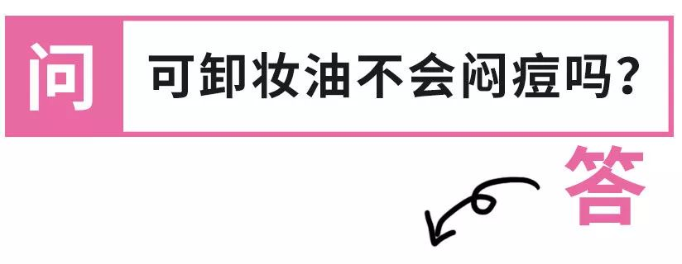
只要乳化好完全不会！
保持双手完全干燥，
然后在脸上轻轻打圈，
再将双手沾上清水继续打圈，
直到卸妆油乳化彻底，泛起白色，
用清水冲干净就好了。

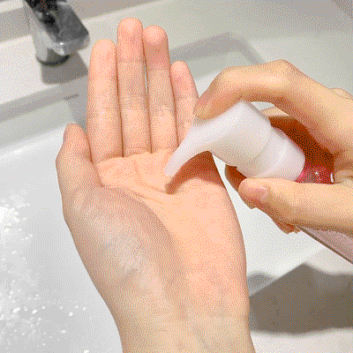



植村秀琥珀洁颜油
380元 / 150ml

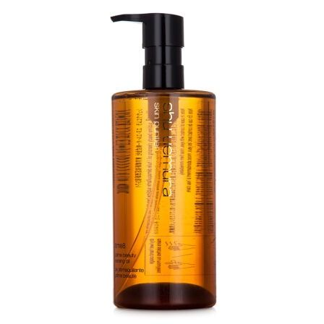

卸得很干净，乳化速度也快，
敏感肌都不会有刺激感，
用完皮肤完全没有负担。

RMK玫瑰卸妆膏
175元 / 100g
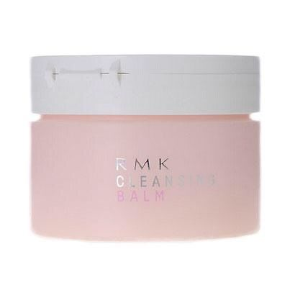
温和卸妆，干净彻底，
使用感非常清爽，
记得卸妆膏使用时也要先乳化哦~





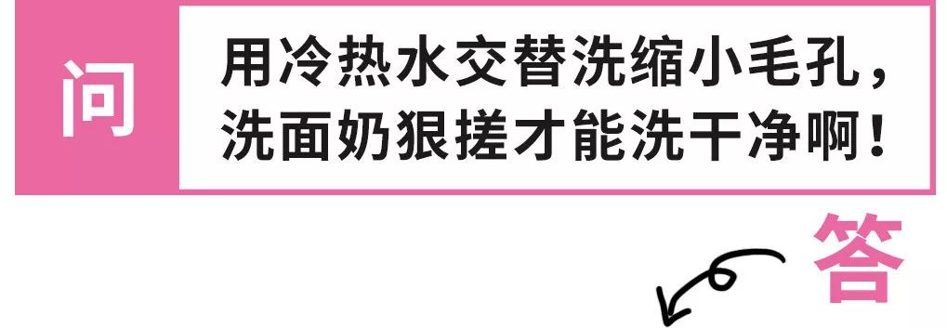


我一般会先搓出泡沫，
然后一周用两次洁面仪深度清洁。
但洁面仪刷头容易滋生细菌，
敏感肌容易伤害皮肤角质层。
所以买不买，
还是根据个人肤质和预算决定吧~

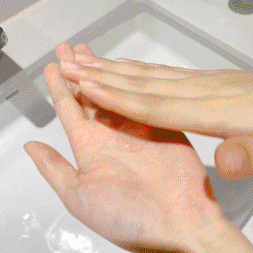

philosophy自然哲理洗面奶
90元 / 90ml

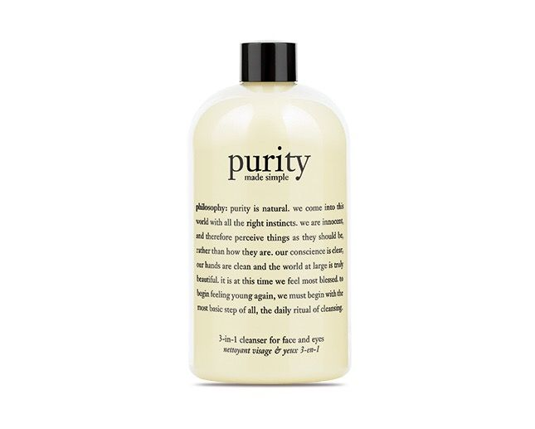

很柔和的一款洗面奶，
但清洁效果也是杠杠滴，
洗完以后不会紧绷，也不假滑。

OLAY氨基酸水光洁面霜
200元 / 120g

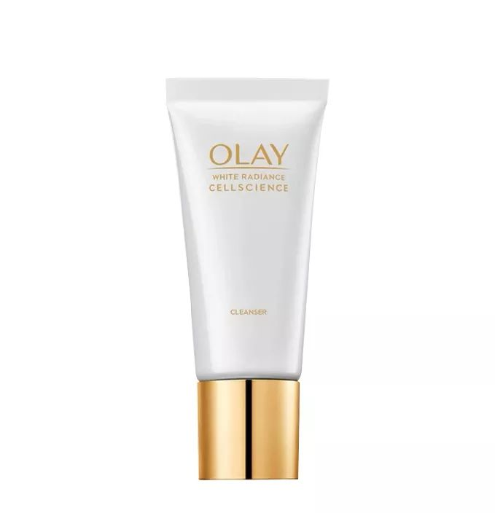

号称SK2的平价替代，
清洁到位而且清爽温和，
洗完以后皮肤很滋润。



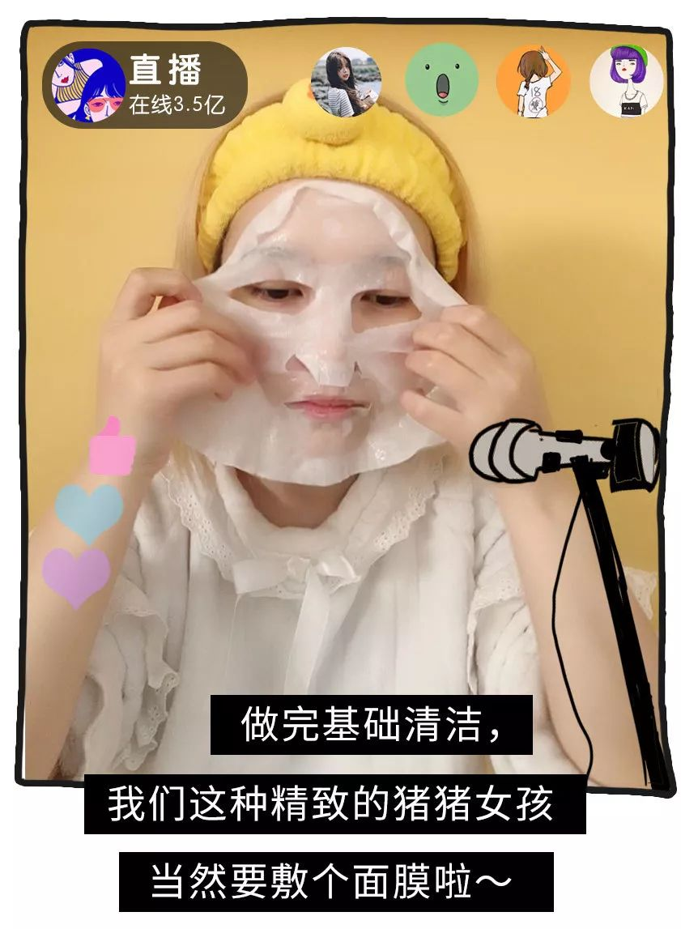

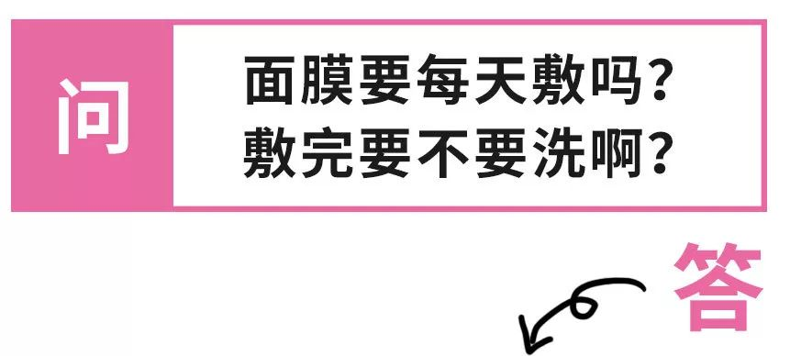
面膜一周敷两次，
一次15-20分钟就够了。
过于频繁地敷面膜
会导致皮肤过度水合，
造成皮肤敏感的。


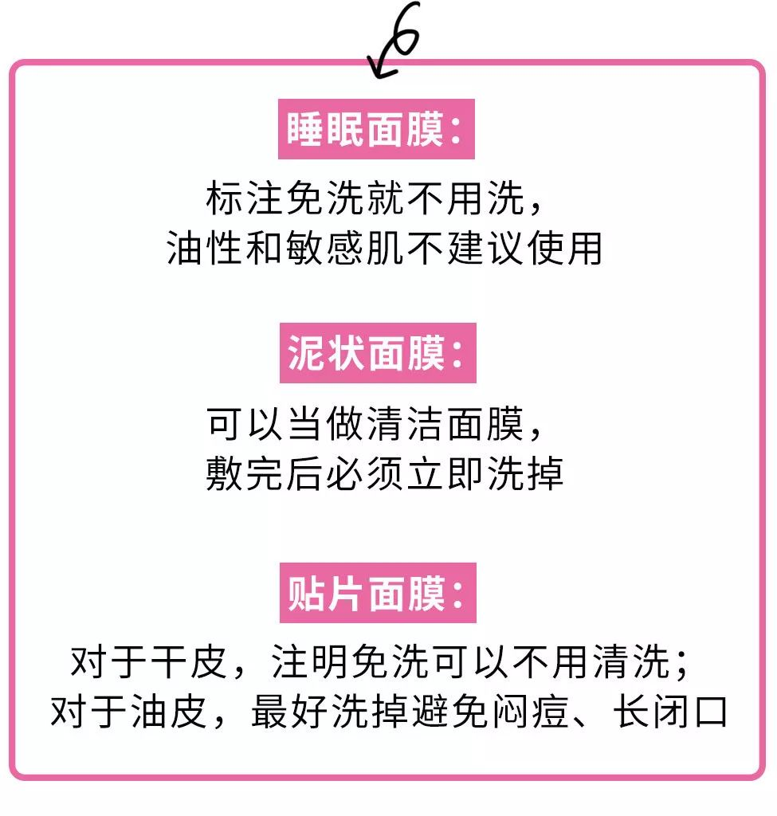

敬修堂佰花方水光面膜
88元 / 5片

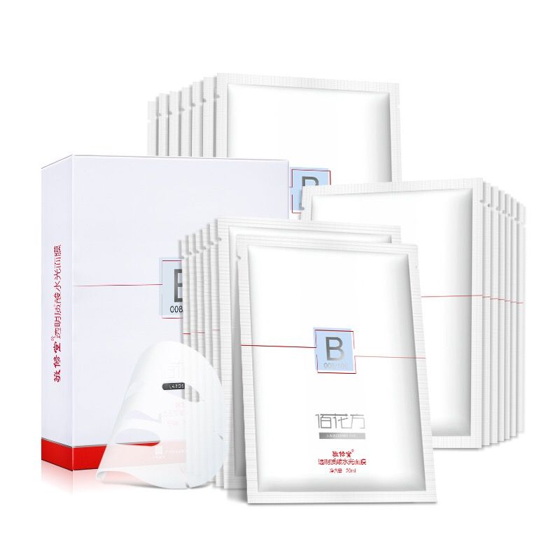

很棒的国货面膜，
补水效果超好，
性价比很高~~

石泽研究所大米面膜
88元 / 10片
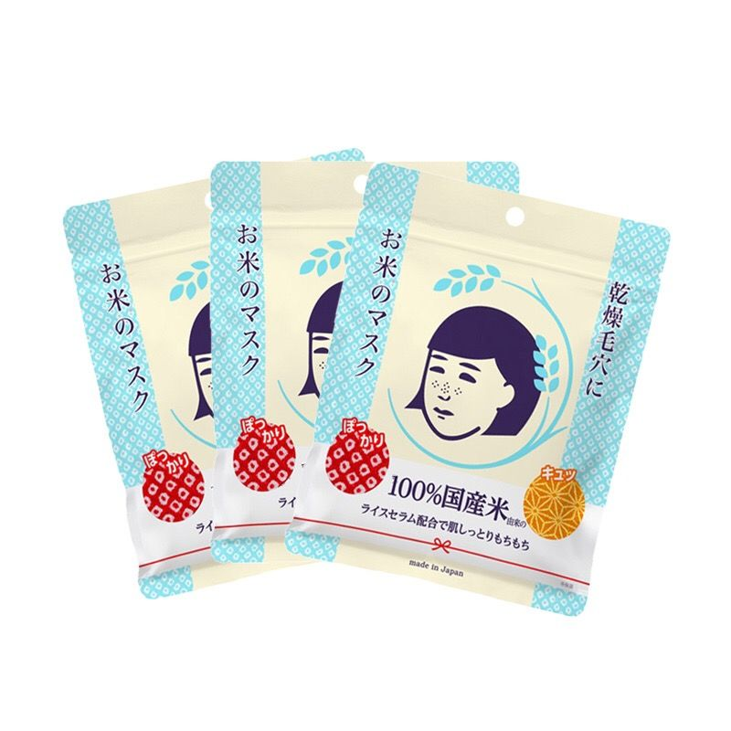
精华量超多，
滋润保湿，
还有提亮效果。





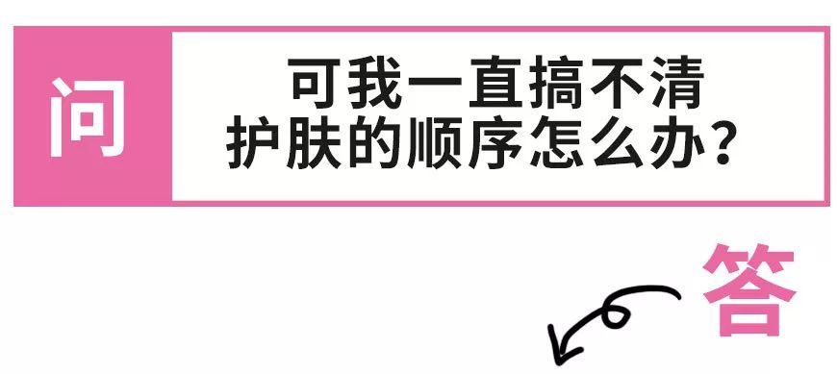


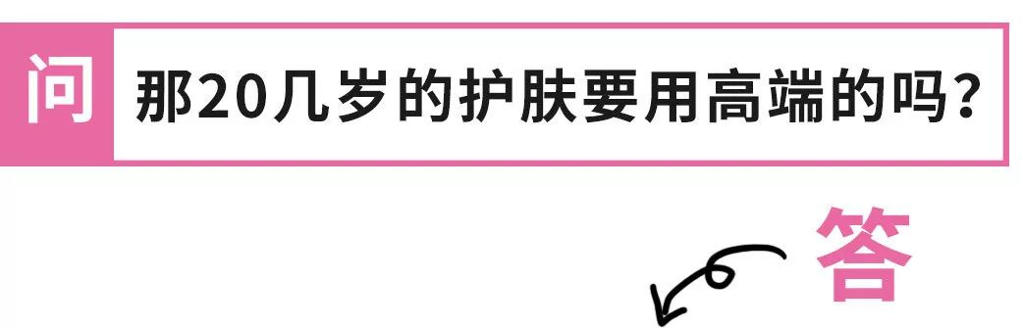


HR赫莲娜绿宝瓶精华露
980元 / 30ml

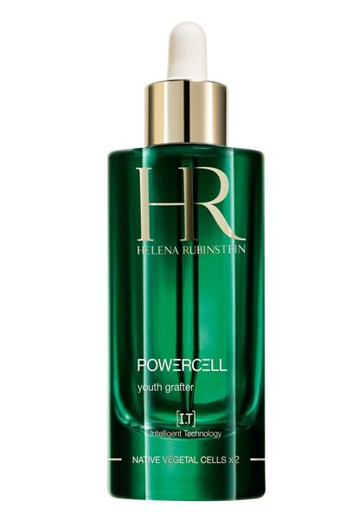

我自己用到空瓶的精华，
不腻好吸收，保湿效果好。
皮肤敏感时用修复功能也很棒。

怡丽丝尔眼霜
365元 / 15g
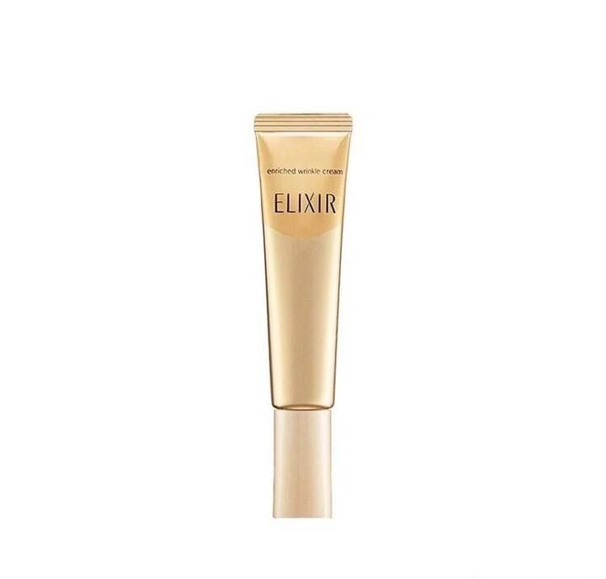
质地水润，延展性好，
吸收也很快，
能有效改善眼部细纹。











